Министерство образования Республики Беларусь
Учреждение образования
БЕЛОРУССКИЙ ГОСУДАРСТВЕННЫЙ УНИВЕРСИТЕТ
ИНФОРМАТИКИ И РАДИОЭЛЕКТРОНИКИ

Факультет компьютерных систем и сетей
Кафедра программного обеспечения информационных технологий
Дисциплина: Основы алгоритмизации и программирования (ОАиП)

ОТЧЕТ
по лабораторной работе №2

Тема работы:
Исследование алгоритмов сортировки массивов

Выполнил
студент: гр. 851004 Никитко А.А.

Проверил: Фадеева Е.П.

Минск 2018

Содержание
1 Постановка задачи 3
2 Описание алгоритмов решения задачи 4
3 Структура данных 6
3.1 Структура типов программы 6
3.2 Структура данных алгоритма InitArray 6
3.3 Структура данных алгоритма Swap 6
3.4 Структура данных алгоритма BubbleSort 7
3.5 Структура данных алгоритма SelectionSort 7
3.6 Структура данных алгоритма TheoAmountSelection 8
3.7 Структура данных алгоритма OutPut 8
4 Схема алгоритма решения задачи по ГОСТ 19.701-90 9
4.1 Схема алгоритма решения задачи 9
4.2 Схема алгоритма InitArray 10
4.3 Схема алгоритма Swap 11
4.4 Схема алгоритма BubbleSort 12
4.5 Схема алгоритма SelectionSort 13
4.6 Схема алгоритма Output 14
5 Результаты расчётов 15
Приложение А 16
Приложение B 21

Постановка задачи
Провести сравнительный анализ сортировки массивов методом пузырька и методом выбора.
Критерий: количество сравнений.
Размерность массивов соответственно: 100, 250, 500, 1000, 2000, 3000.
Типы массивов: случайный, сортированный, перевернутый.

Теоретический материал (Н.Вирт):

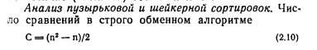

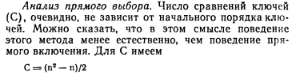

2 Описание алгоритмов решения задачи
Таблица 1 – Описание алгоритмов решения задачи
№  п.п. | Наименование  алгоритма | Назначение  алгоритма | Формальные параметры
1 | InitArray  ( ArrayType,  ArraySize, AuxArray) | Заполнение массива AuxArray размерности ArraySize в соответствии с его типом, который задается ArrayType | ArrayType – тип массива по заполнению, получает адрес фактического параметра с защитой;  ArraySize –размерность массива, получает адрес фактического параметра с защитой;  AuxArray – заполняемый массив ,получает адрес фактического параметра, возвращаемый параметр
2 | Swap  (MyArray, j) | Замена местами элементов с индексами j и j+1в массиве MyArray | MyArray – массив, в котором производится замена, получает адрес фактического параметра  j – индекс первого заменяемого элемента, получает адрес фактического параметра с защитой  j0 – индекс второго заменяемого
3 | BubbleSort  (ArraySize, MyArray,  NumOf  Comp) | Сортировка массива MyArray методом пузырька с подсчетом количества сравнений в numofcomp | ArraySize – размерность сортируемого массива, получает адрес фактического параметра с защитой  MyArray – сортируемый массив, получает адрес фактического параметра  NumOfComp – количество сравнений, получает адрес фактического параметра
4 | SelectionSort  (ArraySize, MyArray,  NumOfComp) | Сортировка массива MyArray методом выбора с подсчетом количества сравнений  В numofcomp | ArraySize – размерность сортируемого массива, количество сравнений, получает адрес фактического параметра c защитой  MyArray – сортируемый массив, получает адрес фактического параметра  NumOfComp – количество сравнений, получает адрес

Продолжение таблицы 1
5 | TheoAmountSelection(ArraySize) | Подсчет теоретического количества сравнений для массива размерности ArraySize | ArraySize – размерность сортируемого массива, получает адрес фактического параметра с защитой
6 | Output(ArrType, ArrSize) | Вывод полученных значений в таблицу  для массива типа ArrType и размерности ArrSize | ArrType – тип массива, получает адрес фактического параметра с защитой  ArrSize – размерность массива, получает адрес фактического параметра с защитой

Структура данных

Структура типов программы
Таблица 2 – Структура типов программы
Элементы данных | Рекомендуемый тип | Назначение
TMyArray | Array of Integer | Тип динамический массив

Структура данных алгоритма InitArray
Таблица 3 – Структура данных алгоритма InitArray(ArrayType,ArraySize)
Элементы данных | Рекомендуемый тип | Назначение | Тип параметра
ArrayType | integer | Тип массива | Формальный
ArraySize | integer | Размерность массива | Формальный
AuxArray | TMyArray | Вспомогательный массив | Локальная переменная
AuxVar | Integer | Вспомогательная переменная | Локальная переменная
I | integer | Счётчик цикла | Локальная переменная

Структура данных алгоритма Swap
Таблица 4 – Структура данных алгоритма Swap(MyArray,j,j0)
Элементы данных | Рекомендуемый тип | Назначение | Тип параметра
MyArray | TMyArray | Сортируемый массив | Формальный
j | Integer | Индекс первого заменяемого элемента | Формальный
j0 | Integer | Индекс второго заменяемого элемента | Формальный
AuxVar1 | Integer | Вспомогательная переменная | Локальная переменная

Структура данных алгоритма BubbleSort
Таблица 5 – Структура данных алгоритма
BubbleSort(ArraySize,MyArray,NumOfComp)
Элементы данных | Рекомендуемый тип | Назначение | Тип параметра
ArraySize | integer | Размерность массива | Формальный
MyArray | TMyArray | Сортируемый массив | Формальный
NumOfComp | Integer | Количество сравнений | Формальный
AuxVar3 | Integer | Вспомогательная переменная | Локальная переменная
I | integer | Счётчик цикла | Локальная переменная
J | integer | Счётчик цикла | Локальная переменная

Структура данных алгоритма SelectionSort
Таблица 6 – Структура данных алгоритма
SelectionSort(ArraySize,MyArray,NumOfComp))
Элементы данных | Рекомендуемый тип | Назначение | Тип параметра
ArraySize | integer | Размерность массива | Формальный
MyArray | TMyArray | Сортируемый массив | Формальный
NumOfComp | integer | Количество сравнений | Формальный
Max | integer | Полученная матрица | Локальная переменная
I | integer | Счётчик цикла | Локальная переменная
J | integer | Счётчик цикла | Локальная переменная

Структура данных алгоритма TheoAmountSelection
Таблица 7 – Структура данных алгоритма TheoAmountSelection(ArraySize)
Элементы данных | Рекомендуемый тип | Назначение | Тип параметра
ArraySize | integer | Размерность массива | Формальный

Структура данных алгоритма OutPut
Таблица 7 – Структура данных алгоритма OutPut(ArrType,ArrSize)
Элементы данных | Рекомендуемый тип | Назначение | Тип параметра
ArrType | integer | Тип массива | Формальный
ArrSize | integer | Размерность массива | Формальный
AuxArray1 | TMyArray | Вспомогательный массив | Локальная переменная
AuxArray2 | TMyArray | Вспомогательный массив | Локальная переменная
NumOfComp | Integer | Количество сравнений | Локальная переменная

Схема алгоритма решения задачи по ГОСТ 19.701-90

Схема алгоритма решения задачи
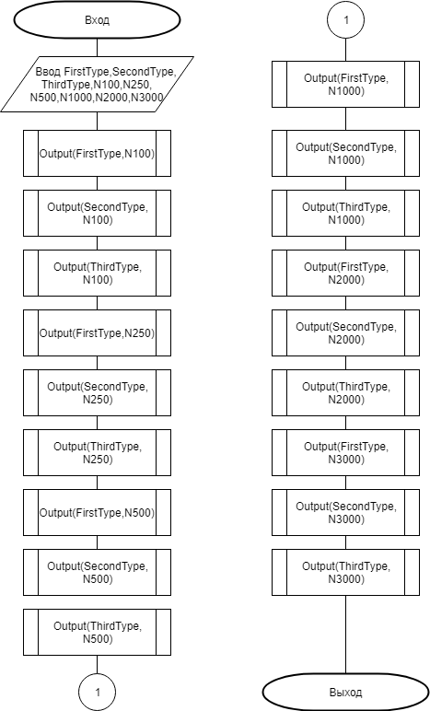

Рисунок 1 – Схема алгоритма решения задачи

Схема алгоритма InitArray
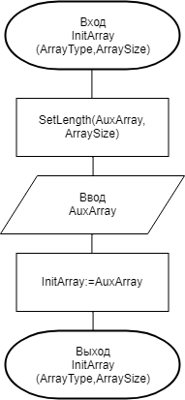

Рисунок 2 – Схема алгоритма InitArray

Схема алгоритма Swap
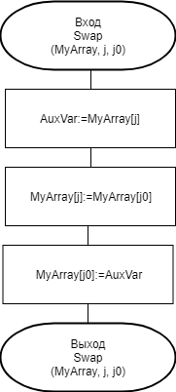

Рисунок 3 – Схема алгоритма Swap

Схема алгоритма BubbleSort
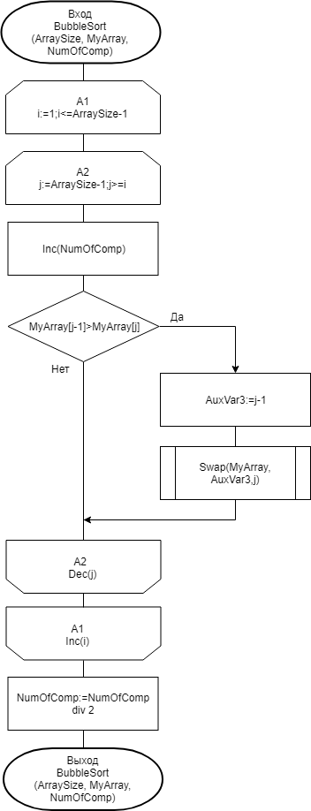

Рисунок 4 – Схема алгоритма BubbleSort

Схема алгоритма SelectionSort
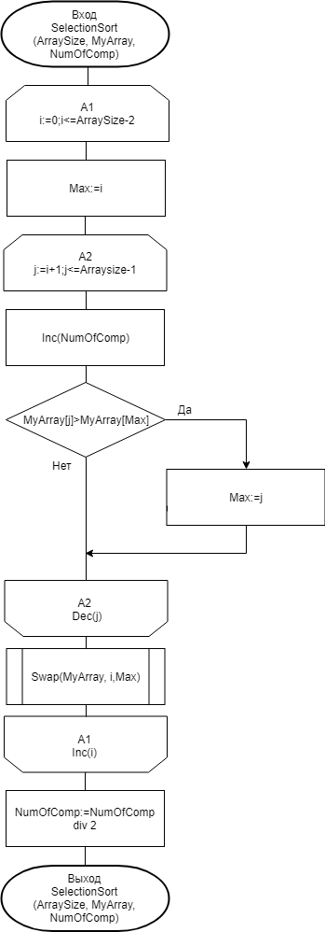

Рисунок 5 – Схема алгоритма SelectionSort

Схема алгоритма Output
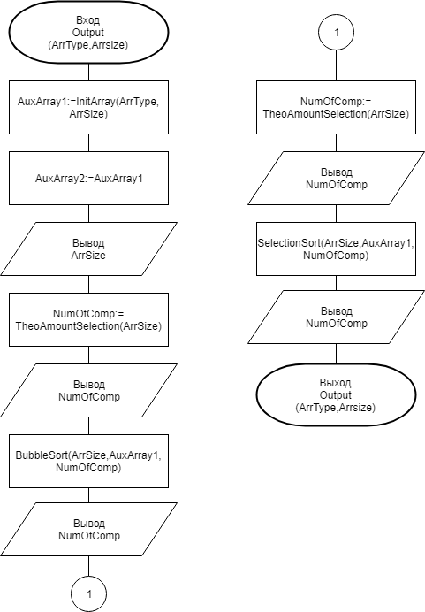

Рисунок 6 – Схема алгоритма Output

5 Результаты расчётов
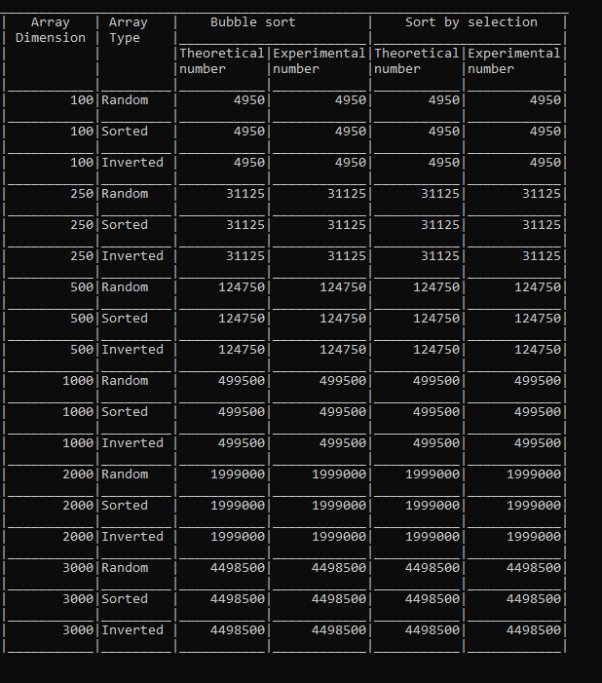

Рисунок 7 – Результат работы программы

Приложение А
(обязательное)
Исходный код программы

Program Lab22;
//To conduct a comparative analysis of
//the sorting of arrays by the bubble
//method and the method of choice.

//Console application
{$APPTYPE CONSOLE}

//Type declaration
Type
TMyArray = array of Integer;

//Function for array initialization
function InitArray(const ArrayType,
ArraySize:integer):TMyArray;
const
Rand=101;
var
AuxArray:TMyArray;//Auxilialy array
i,AuxVar:Integer; //Auxilialy variables
begin
//Memory allocation
SetLength(AuxArray,ArraySize);
//Random array fill
if ArrayType=1 then
begin
for i:=0 to ArraySize-1 do
begin
AuxArray[i]:=Random(Rand);
end;
end;
//Sorted array fill
if ArrayType=2 then
begin
for i:=0 to ArraySize-1 do
begin
AuxArray[i]:=i;
end;
end;
//Inversed array fill
if ArrayType=3 then
begin
AuxVar:=0;
for i:=ArraySize-1 downto 0 do
begin
AuxArray[i]:=AuxVar;
Inc(AuxVar);
end;
end;
InitArray:=AuxArray;
end;

//Element raplacement procedure
procedure Swap(var MyArray:TMyArray;var j,j0:Integer);
var
AuxVar1:Integer;
begin
AuxVar1:=MyArray[j];
MyArray[j]:=MyArray[j0];
MyArray[j0]:=AuxVar1;
end;

//Bubble sort procedure
procedure BubbleSort(const ArraySize:Integer;var
MyArray:TMyArray;var
NumOfComp:integer);
var
i,j:Integer;//Cycle parameters
AuxVar3:Integer;
begin
for i:=1 to ArraySize-1 do
begin
for j:=ArraySize-1 downto i do
begin
//Number of comprasions counting
inc(NumOfComp);
if MyArray[j-1]>MyArray[j] then
begin
AuxVar3:=j-1;
Swap(MyArray,AuxVar3,j);
end;
end;
end;
NumOfComp:=NumOfComp div 2;
end;

//Sort by selection procedure
procedure SelectionSort(const ArraySize:Integer;var
MyArray:TMyArray;var
NumOfComp:integer);
var
i,j,Max:Integer;//Cycle parameters
begin
for i:=0 to ArraySize-2 do
begin
Max:=i;
for j:=i+1 to ArraySize-1 do
begin
//Number of comprasions counting
inc(NumOfComp);
if MyArray[j]>MyArray[Max] then
begin
Max:=j;
end;
end;
Swap(MyArray,i,Max);
end;
NumOfComp:=NumOfComp div 2;
end;

//Function to calculate theoretical amount
function TheoAmountSelection(const
ArraySize:Integer):Integer;
begin
TheoAmountSelection:=(ArraySize*
ArraySize-ArraySize) div 2;
end;

//Table output procedure
procedure Output(const ArrType,ArrSize:Integer);
var
AuxArray1,AuxArray2:TMyArray;//Auxilialy arrays
NumOfComp:Integer;//Number of compresions
begin
AuxArray1:=InitArray(ArrType,ArrSize);
AuxArray2:=AuxArray1;
if ArrType=1 then
Write('|',ArrSize:11,'|Random |');
if ArrType=2 then
Write('|',ArrSize:11,'|Sorted |');
if ArrType=3 then
Write('|',ArrSize:11,'|Inverted |');
NumOfComp:=TheoAmountSelection(ArrSize);
Write(NumOfComp:11,'|');
BubbleSort(ArrSize,AuxArray1,NumOfComp);
Write(NumOfComp:12,'|');
NumOfComp:=TheoAmountSelection(ArrSize);
Write(NumOfComp:11,'|');
SelectionSort(ArrSize,AuxArray2,NumOfComp);
Write(NumOfComp:12,'|');
Writeln;

writeln('|___________|_______
__|___________|____________|_____
______|____________|');

end;

//Constant declaration
Const
SizeMass= array of integer=(1,2,3);
FirstType=1;//Random array
SecondType=2;//Sorted array
ThirdType=3;//Inverted array
N100=100;//Array dimension
N250=250;
N500=500;
N1000=1000;
N2000=2000;
N3000=3000;

Begin
//Table creation
Writeln('___________________________');
Writeln('| Array | Array | Bubble sort);
Writeln('| Dimension | Type |______|___|');
Writeln('| | |
Theoretical|Experimental|Theoretical|Experimental|');
Writeln('| | |number
|number |number |number |');
Writeln('|___________|_________|_________
__|____________|___________|____________|');
Output(FirstType,N100);
Output(SecondType,N100);
Output(ThirdType,N100);
Output(FirstType,N250);
Output(SecondType,N250);
Output(ThirdType,N250);
Output(FirstType,N500);
Output(SecondType,N500);
Output(ThirdType,N500);
Output(FirstType,N1000);
Output(SecondType,N1000);
Output(ThirdType,N1000);
Output(FirstType,N2000);
Output(SecondType,N2000);
Output(ThirdType,N2000);
Output(FirstType,N3000);
Output(SecondType,N3000);
Output(ThirdType,N3000);

Readln;
End.

Приложение B
(обязательное)

Тест 1

Тестовая ситуация: проверка соответствия количества сравнений теоретическому количеству.
Исходные данные: отсутствуют.
Полученный результат:

Рисунок 8 – Результат работы программы

